Ejercicio de Caracterización de Ciudadanos, usuarios y Grupos de Interés

Utilización canales de atención 2018

Objetivos
Objetivo General

Identificar las características, intereses y necesidades de las personas que ejercen el derecho de petición a través de los diferentes canales habilitados por Coldeportes durante el año 2018, con el objetivo de establecer acciones mejoramiento con enfoque diferencial en los canales de atención de la Entidad.

Objetivos Específicos

- Identificar las características y el comportamiento de las personas que ejercen el derecho de petición a través de la utilización de los canales de atención habilitados durante el periodo comprendido entre el 1 de Enero de 2018 y el 31 de Diciembre de 2018
- Identificar acciones para el mejoramiento de los canales de atención que faciliten el ejercicio del derecho petición con enfoque diferencial.
- Analizar las diversas variables para determinar el impacto y cobertura de los canales de atención habilitados por Coldeportes para el ejercicio del derecho de petición de la Entidad.

Descripción y análisis de las variables
Categoría | Variable | Características evidencias | Descripción | Información  disponible | Relevante | Económicas | Medibles | Asociativas | Consistentes | Puntaje | Priorización | SI | NO
Comportamientos: Niveles de uso, estatus del usuario, eventos. | Identificación personal | Nombres y apellidos o  Nombre de la Entidad | Nombre o razón social del usuario o ciudadano | SI | 2 | 5 | 0 | 0 | 0 | 7 | 15 |  | X
Comportamientos: Niveles de uso, estatus del usuario, eventos. | Identificación personal | Tipo de documento  CC. CE. TI. NUIP. NIT | Tipo de documento | SI | 2 | 5 | 0 | 0 | 0 | 7 | 15 |  | X
Intrínsecos: | Datos de contacto | Correo electrónico | Correo electrónico de contacto | SI | 5 | 5 | 5 | 0 | 4 | 19 | 15 |  | X
Intrínsecos: | Datos de contacto | Teléfono celular | Teléfono celular de contacto | SI | 5 | 5 | 5 | 0 | 4 | 19 | 15 |  | X
Intrínsecos: | Datos de contacto | Dirección correspondencia | Dirección correspondencia de contacto | SI | 1 | 2 | 5 | 0 | 1 | 9 | 15 |  | X
Geográficos: | Ubicación | Ciudad | Ciudad de residencia | SI | 5 | 5 | 5 | 5 | 5 | 25 | 2 | X
Geográficos: | Ubicación | Departamento | Departamento de Residencia | SI | 5 | 5 | 5 | 5 | 5 | 25 | 1 | X
Intrínsecos: | Programa Institucional | Programa institucional o grupo de usuarios al que pertenece  (Ejemplo: Deportista Apoyado, HEVS, Deportes +, campamentos juveniles, nuevo comienzo) | Grupo de interes o programa institucional al que pertenece | SI | 5 | 5 | 5 | 5 | 5 | 25 | 3 | X
Intrínsecos: | Tipo Entidad o empresa | Entidad del Sistema Nacional del Deporte (Ejemplo: Ligas, Federaciones, Entes Deportivos) | Entidad del Sistema Nacional del Deporte (Ejemplo: Ligas, Federaciones, Entes Deportivos) | SI | 5 | 5 | 5 | 5 | 5 | 25 | 4 | X
Intrínsecos: | Nombre de la Entidad | Nombre de la Entidad | Nombre de la Entidad | SI | 5 | 5 | 5 | 5 | 5 | 25 | 5 | X
Intrínsecos: | Enfoque Etnico (Poblaciones) | IndígenasNegras y/o afrodescendientes Raizales PalenquerasCampesinasPueblo RROMNinguno | pertenece o identifica con alguno de los grupos poblacionales determinados por su identidad cultural o étnica | SI | 5 | 5 | 5 | 5 | 5 | 25 | 6 | X
Intrínsecos: | Personas con Discapacidad | Física  Visual  Auditiva  Sordo ceguera  Cognitiva – Mental  Ninguna | pertenece a alguno de los grupos poblacionales determinados por tener una condición de discapacidad o necesidad especial | SI | 5 | 5 | 5 | 5 | 5 | 25 | 7 | X
Intrínsecos: | Identidades de Género u Orientación Sexual | Mujer  Hombre  Lesbianas  Gay  Transexuales  Bisexuales  Intersexuales | pertenece o identifica con alguno de los grupos determinados por su identidad de género u orientación sexual, a continuación podrá escribirlo (Mujer, Hombre, Heterosexual, Lesbiana, Gay, Bisexual, Transgenerista(LGTBI), otro) | SI | 5 | 5 | 5 | 5 | 5 | 25 | 8 | X
Intrínsecos: | Víctimas del conflicto armado | Víctimas del conflicto armado | Considera o ha sido víctima de la violencia o el desplazamiento forzado. | SI | 5 | 5 | 5 | 5 | 5 | 25 | 9 | X
Intrínsecos: | Dependencia / Grupo Interno de Trabajo | Dependencia / Grupo Interno de Trabajo | Dependencia o grupo interno de trabajo de Coldeportes que reportó la información | SI | 5 | 5 | 5 | 5 | 5 | 25 | 10 | X
Comportamientos: Niveles de uso, estatus del usuario, eventos. | Cargo | Cargo | Cargo del ciudadano, usuario | SI | 5 | 5 | 5 | 5 | 5 | 25 | 11 | X
Comportamientos: Niveles de uso, estatus del usuario, eventos. | medio de contacto sistema de gestión de peticiones | Página Web  Correo electrónico  Líneas Telefónicas  Redes Sociales  Correspondencia  Atención Presencial  App Coldeportes Te Responde  Otro | Medio de contacto definido en el sistema de gestión de peticiones | SI | 5 | 5 | 5 | 5 | 5 | 25 | 12 | X
Demográficos: | Ciclo vital | Primera infancia de 0 a 5 años  Infancia de 6 a 11 años  Adolescencia de 11 a 17 años  Jóvenes De 18 a 28 años  Adultos De 29 a 62 años  Adultos mayores > 63 años | ciclo vital en el cual se encuentra | SI | 5 | 5 | 5 | 5 | 5 | 25 | 13 | X
Demográficos: | Sexo de nacimiento | Femenino  Masculino  Intersexual | Hace referencia a la categoría biológica de nacimiento. | SI | 5 | 5 | 5 | 5 | 5 | 25 | 14 | X
Demográficos: | Tipo de Entidad | Pública  Privada  Mixta | Tipo de entidad | SI | 5 | 5 | 5 | 5 | 5 | 25 | 15 | X
Variables del tipo de organización | Cobertura | Nacional  Internacional | Cobertura de la Entidad | SI | 5 | 5 | 5 | 5 | 5 | 25 | 15 | X
Variables de comportamiento organizacional | Tamaño | Pequeña  Mediana  Grande | Tamaño de la Organización | SI | 5 | 5 | 5 | 5 | 5 | 25 | 15 | X
Variables del tipo de organización | SND | Comité Olímpico  Comité Paralímpico  Federación  Liga  Club | Tipo de Entidad del Sistema Nacional del Deporte | SI | 5 | 5 | 5 | 5 | 5 | 25 | 15 | X

Nicho seleccionado
Usuarios que ejercieron su derecho de petición ante Coldeportes durante la vigencia del año 2018.
Metodología de recolección de información
Reporte de bases de datos del sistema de gestión de peticiones de Coldeportes con corte del 01 de enero de 2018 al 31 de diciembre de 2018.
Descripción de Base de Datos:
Fuente de Datos: Secundaria, ya que la información está disponible en el sistema de PQRS
Total de Registros: 1711
Total de Campos: 31 (Ver Ficha 2. Descripción de Campos Base de Datos)
Total de Registros analizados: 1684 (Correspondientes a personas Naturales)

Actores
Para el presente ejercicio se involucraron los siguientes Grupos de Trabajo Interno:
• Atención al Ciudadano
• TICS
• Prensa y Comunicaciones

Normatividad
Interna | Política de Servicio al Ciudadano. La Excelencia en el Servicio. Coldeportes 2014
Interna | Plan de Anticorrupción y de Atención Al Ciudadano. Coldeportes 2014
LEYES | Ley 872 de 2003 (Articulo 4) | Por la cual se crea el sistema de gestión de la calidad en la rama ejecutiva del poder público y en otras entidades prestadoras de servicios
LEYES | Ley 962 De 2005 Antitrámites | La Ley 962 de 2005, busca disminuir y facilitar la realización de trámites por parte de los ciudadanos en los organismos y entidades del Estado y de los particulares que ejercen funciones públicas o prestan servicios públicos.
LEYES | Ley 1273 de 2009 | De la protección de la información y de los datos personales
LEYES | Ley 1437 de 2011 | Código de Procedimiento Administrativo y Contencioso Administrativo (Articulo 8 y 54)
LEYES | Ley 1474 de 2011 | Normas orientadas a fortalecer los mecanismos de prevención, investigación y sanción de actos de corrupción y la efectividad del control de la gestión pública.
LEYES | Ley 1581 de 2012 | Por la cual se dictan disposiciones generales para la protección de datos personales.
LEYES | Ley 1618 del 27 de 2013 | Por medio de la cual se establecen las disposiciones para garantizar el pleno ejercicio de los derechos de las personas con discapacidad"
LEYES | Ley 1712 de 2014 | Por medio de la cual se crea la ley de transparencia y del derecho de acceso a la información pública nacional
DECRETOS | Decreto 2623 de 2009 | Creación del Sistema Nacional de Servicio al Ciudadano
DECRETOS | Decreto 1151 de 2008 | Estrategia Gobierno en Línea
DECRETOS | Decreto 4183 de 2011 | Por el cual se transforma al Instituto Colombiano del Deporte, COLDEPORTES-, establecimiento público del orden nacional en el Departamento Administrativo del Deporte, la Recreación, la Actividad Física y el Aprovechamiento del Tiempo Libre, COLDEPORTES y se determinan su objetivo, estructura y funciones
DECRETOS | Decreto 2482 de 2012 (Articulo 3) | Por el cual se establecen los lineamientos generales para la integración de la planeación y la gestión
DECRETOS | Decreto 2641 de 2012 | Por el cual se reglamentan los artículos 73 y 76 de la ley 1474 de 2011 con la cual se adopta una metodología y estrategias para la Construcción del Plan Anticorrupción y de Atención al Ciudadano.
DECRETOS | Decreto 1122 de 1999 | Por el cual se dictan normas para suprimir trámites, facilitar la actividad de los ciudadanos, contribuir con la eficiencia y eficacia de la Administración Pública y fortalecer el principio de la buena fe
DOCUMENTOS CONPES | CONPES 3649 DE 2010 | Política Nacional de Servicio al Ciudadano
DOCUMENTOS CONPES | CONPES 3650 DE2010 | Importancia Estratégica de la Estrategia de Gobierno en Línea
DOCUMENTOS CONPES | CONPES 3654 de 2010 | Política de rendición de cuentas de la rama ejecutiva a los ciudadanos
DOCUMENTOS CONPES | CONPES 3785 de 2013 | Política Nacional De Eficiencia Administrativa Al Servicio Del Ciudadano
INFORMES | DNP (2014). Informe Política de Eficiencia Administrativa al Servicio del Ciudadano 2013. Programa Nacional de Servicio al Ciudadano.
Otros | Min Tic 2012 -2015 (2012) Manual 3.1 para la implementación de la Estrategia de Gobierno en línea en la Entidades del orden Nacional de la República de Colombia. Gobierno en Línea.
Otros | Min TICS. (2011) Guía para la caracterización de usuarios de las entidades públicas de 2011.

Plan de Acción
Realizar el proceso de Caracterización de Usuarios identificando las principales características y preferencias de los ciudadanos de acuerdo a la utilización de los canales de atención habilitados por Coldeportes durante el 2018, buscando evaluar y priorizar las estrategias de accesibilidad y servicio al ciudadano incluyente, basados en el informe del sistema de gestión de peticiones consolidado del 01 de enero de 2018 al 31 de diciembre de 2018, de acuerdo a las siguientes etapas:

PRINCIPALES RESULTADOS
Realizar el proceso de Caracterización de Usuarios identificando las principales características y preferencias de los ciudadanos de acuerdo a la utilización de los canales de atención habilitados por Coldeportes durante el 2018, buscando evaluar y priorizar las estrategias de accesibilidad y servicio al ciudadano incluyente, basados en el informe del sistema de gestión de peticiones consolidado del 01 de enero de 2018 al 31 de diciembre de 2018, de acuerdo a las siguientes etapas:
Grafico 1. Tipo de identificación

Fuente: Base de datos sistema de gestión de peticiones
Grafico 2. Tipo de identificación

Tabla 2. País de residencia
Etiquetas de fila | Total | %
COLOMBIA | 3805 | 53,02%
ESPAÑA | 2 | 0,03%
ESTADOS UNIDOS | 5 | 0,07%
FRANCIA | 1 | 0,01%
No hay elementos para mostrar | 3359 | 46,81%
PUERTO RICO | 1 | 0,01%
REPÚBLICA DOMINICANA | 1 | 0,01%
VENEZUELA | 2 | 0,03%
Total general | 7176 | 100%

Fuente: Base de datos sistema de gestión de peticiones
Tabla 4. Tipo de identificación
Canal | 2018 | % | 2017 | Diferencia | % Crecimiento
Correo Radicado | 1722 | 24% | 2867 | -1145 | -40%
Sistema de Gestión de  Peticiones Web | 2992 | 42% | 2475 | 517 | 21%
Presencial | 70 | 1% | 101 | -31 | -31%
Línea Gratuita | 344 | 5% | 271 | 73 | 27%
Buzón | 0 | 0% | 0 | 0 | 0%
Telefónica (Conmutador) | 430 | 6% | 394 | 36 | 9%
Correo Electrónico | 1588 | 22% | 2057 | -469 | -23%
App Móvil | 17 | 0% | 1 | 16 | 1600%
Total | 7163 | 100% | 8166 | -1003 | -12%

Tabla 3. Departamento de residencia

Departamento | Total | %
BOGOTA D.C. | 2135 | 29,75%
AMAZONAS | 4 | 0,06%
ANTIOQUIA | 297 | 4,14%
ARAUCA | 17 | 0,24%
ATLANTICO | 75 | 1,05%
BOLIVAR | 73 | 1,02%
BOYACA | 45 | 0,63%
CALDAS | 75 | 1,05%
CAQUETA | 17 | 0,24%
CASANARE | 26 | 0,36%
CAUCA | 34 | 0,47%
CESAR | 29 | 0,40%
CHOCO | 19 | 0,26%
CORDOBA | 34 | 0,47%
CUNDINAMARCA | 165 | 2,30%
GUAINIA | 4 | 0,06%
GUAVIARE | 2 | 0,03%
HUILA | 26 | 0,36%
LA GUAJIRA | 11 | 0,15%
MAGDALENA | 28 | 0,39%
META | 46 | 0,64%
NARIÑO | 44 | 0,61%
NORTE DE SANTANDER | 30 | 0,42%
PUTUMAYO | 9 | 0,13%
QUINDIO | 50 | 0,70%
RISARALDA | 37 | 0,52%
SAN ANDRES Y PROVIDENCIA | 11 | 0,15%
SANTANDER | 102 | 1,42%
SUCRE | 29 | 0,40%
TOLIMA | 54 | 0,75%
VALLE DEL CAUCA | 254 | 3,54%
VAUPES | 4 | 0,06%
VICHADA | 3 | 0,04%
No registra información | 3387 | 47,20%
Total general | 7176 | 100%

Tabla 4. Ciudad de residencia
Ciudad o municipio | Total | %
No registra información | 3399 | 47,37%
BOGOTA | 2135 | 29,75%
CALI | 210 | 2,93%
MEDELLIN | 195 | 2,72%
BARRANQUILLA | 64 | 0,89%
MANIZALES | 64 | 0,89%
CARTAGENA | 59 | 0,82%
BUCARAMANGA | 54 | 0,75%
ARMENIA | 43 | 0,60%
VILLAVICENCIO | 38 | 0,53%
IBAGUE | 37 | 0,52%
PASTO | 34 | 0,47%
PEREIRA | 29 | 0,40%
SOACHA | 26 | 0,36%
YOPAL | 25 | 0,35%
SANTA MARTA | 23 | 0,32%
CUCUTA | 23 | 0,32%
VALLEDUPAR | 20 | 0,28%
POPAYAN | 19 | 0,26%
SINCELEJO | 19 | 0,26%
MONTERIA | 19 | 0,26%
TUNJA | 18 | 0,25%
ZIPAQUIRA | 17 | 0,24%
NEIVA | 17 | 0,24%
CHIA | 16 | 0,22%
QUIBDO | 15 | 0,21%
FLORIDABLANCA | 14 | 0,20%
BELLO | 14 | 0,20%
ENVIGADO | 14 | 0,20%
MOSQUERA | 14 | 0,20%
FLORENCIA | 12 | 0,17%
ARAUCA | 12 | 0,17%
ITAGUI | 11 | 0,15%

SAN ANDRES | 10 | 0,14%
GIRON | 10 | 0,14%
SABANETA | 9 | 0,13%
JAMUNDI | 9 | 0,13%
CAJICA | 9 | 0,13%
FUSAGASUGA | 9 | 0,13%
FUNZA | 9 | 0,13%
PIEDECUESTA | 8 | 0,11%
SOGAMOSO | 8 | 0,11%
COTA | 8 | 0,11%
SOPO | 8 | 0,11%
ESPINAL | 8 | 0,11%
GIRARDOT | 8 | 0,11%
GUARNE | 8 | 0,11%
TUMACO | 7 | 0,10%
BARRANCABERMEJA | 7 | 0,10%
MADRID | 6 | 0,08%
DOS QUEBRADAS | 6 | 0,08%
DUITAMA | 6 | 0,08%
FACATATIVA | 6 | 0,08%
TENJO | 5 | 0,07%
SOLEDAD | 5 | 0,07%
TULUA | 5 | 0,07%
PIENDAMO | 5 | 0,07%
LA CEJA | 5 | 0,07%
CERETE | 4 | 0,06%
SAN JUAN NEPOMUCENO | 4 | 0,06%
PAIPA | 4 | 0,06%
LA CALERA | 4 | 0,06%
MITU | 4 | 0,06%
RIONEGRO | 4 | 0,06%
LIBANO | 4 | 0,06%
TURBACO | 4 | 0,06%
BUENAVENTURA | 4 | 0,06%
FLORIDA | 4 | 0,06%
MOCOA | 4 | 0,06%
LA DORADA | 4 | 0,06%
ACACIAS | 4 | 0,06%
GUATAPE | 3 | 0,04%
LETICIA | 3 | 0,04%
LA ESTRELLA | 3 | 0,04%
PALMIRA | 3 | 0,04%
APARTADO | 3 | 0,04%
EL CARMEN DE BOLIVAR | 3 | 0,04%
SABANALARGA | 3 | 0,04%
INIRIDA | 3 | 0,04%
YUMBO | 3 | 0,04%
PITALITO | 3 | 0,04%
SANTANDER DE QUILICHAO | 3 | 0,04%
PUERTO ASIS | 3 | 0,04%
TOCANCIPA | 3 | 0,04%
BOSCONIA | 3 | 0,04%
RIOHACHA | 3 | 0,04%
NOBSA | 3 | 0,04%

NECOCLI | 2 | 0,03%
TAME | 2 | 0,03%
CHINCHINA | 2 | 0,03%
CHIGORODO | 2 | 0,03%
BOJACA | 2 | 0,03%
ROLDANILLO | 2 | 0,03%
HATONUEVO | 2 | 0,03%
EL COPEY | 2 | 0,03%
SUAZA | 2 | 0,03%
EL PAUJIL | 2 | 0,03%
PEÑOL | 2 | 0,03%
SAHAGUN | 2 | 0,03%
CARTAGO | 2 | 0,03%
LA PALMA | 2 | 0,03%
CAUCASIA | 2 | 0,03%
SAN JOSE DEL GUAVIARE | 2 | 0,03%
CHINACOTA | 2 | 0,03%
SAN JUAN DE BETULIA | 2 | 0,03%
CIENAGA DE ORO | 2 | 0,03%
NOCAIMA | 2 | 0,03%
SUCRE | 2 | 0,03%
LERIDA | 2 | 0,03%
PADILLA | 2 | 0,03%
SAN VICENTE DEL CAGUAN | 2 | 0,03%
TOLU | 2 | 0,03%
BUGA | 2 | 0,03%
CUMARIBO | 2 | 0,03%
PROVIDENCIA | 2 | 0,03%
GUARANDA | 2 | 0,03%
SANTUARIO | 2 | 0,03%
VILLANUEVA | 2 | 0,03%
SARAVENA | 2 | 0,03%
RETIRO | 2 | 0,03%
FILANDIA | 2 | 0,03%
LORICA | 2 | 0,03%
SAN JUAN DEL CESAR | 2 | 0,03%
MALAMBO | 2 | 0,03%

SANTA ANA | 1 | 0,01%
TUQUERRES | 1 | 0,01%
TABIO | 1 | 0,01%
AGUACHICA | 1 | 0,01%
SAN GIL | 1 | 0,01%
BARRANCAS | 1 | 0,01%
LA UNION | 1 | 0,01%
CHINAVITA | 1 | 0,01%
LOS PATIOS | 1 | 0,01%
ALEJANDRIA | 1 | 0,01%
YACOPI | 1 | 0,01%
FORTUL | 1 | 0,01%
DON MATIAS | 1 | 0,01%
FRONTINO | 1 | 0,01%
LA PEDRERA | 1 | 0,01%
CHINU | 1 | 0,01%
LEBRIJA | 1 | 0,01%
OCAÑA | 1 | 0,01%
TAUSA | 1 | 0,01%
PACHO | 1 | 0,01%
TOTORO | 1 | 0,01%
CIENAGA | 1 | 0,01%
CHALAN | 1 | 0,01%
GACHETA | 1 | 0,01%
ZARZAL | 1 | 0,01%
PALESTINA | 1 | 0,01%
DOLORES | 1 | 0,01%
GARAGOA | 1 | 0,01%
SAN MARCOS | 1 | 0,01%
PAMPLONA | 1 | 0,01%
SANTA ROSA DE CABAL | 1 | 0,01%
CACHIPAY | 1 | 0,01%
SIMACOTA | 1 | 0,01%
PATIA(EL BORDO) | 1 | 0,01%
LA VEGA | 1 | 0,01%
CIRCASIA | 1 | 0,01%
EL CERRITO | 1 | 0,01%
GRANADA | 1 | 0,01%
TAMALAMEQUE | 1 | 0,01%
GUACARI | 1 | 0,01%
BOCHALEMA | 1 | 0,01%
GUADALUPE | 1 | 0,01%
EL LITORAL DEL SAN JUAN | 1 | 0,01%
GUADUAS | 1 | 0,01%
MALAGA | 1 | 0,01%
PLANETA RICA | 1 | 0,01%
TURBO | 1 | 0,01%
GUAMAL | 1 | 0,01%
MELGAR | 1 | 0,01%
PRADERA | 1 | 0,01%
MILAN | 1 | 0,01%
GUAMO | 1 | 0,01%
FILADELFIA | 1 | 0,01%
PUEBLO NUEVO | 1 | 0,01%
ITUANGO | 1 | 0,01%
PUEBLOVIEJO | 1 | 0,01%
SAN JUAN DE URABA | 1 | 0,01%
CONCEPCION | 1 | 0,01%
CAÑASGORDAS | 1 | 0,01%
PUERTO BERRIO | 1 | 0,01%
CAREPA | 1 | 0,01%
PUERTO CARRENO | 1 | 0,01%
EL BANCO | 1 | 0,01%
PUERTO GUZMAN | 1 | 0,01%
EL CARMEN | 1 | 0,01%
PUERTO LIBERTADOR | 1 | 0,01%
LA PLATA | 1 | 0,01%
PUERTO RICO | 1 | 0,01%
LA TEBAIDA | 1 | 0,01%
PUERTO TEJADA | 1 | 0,01%
SOCORRO | 1 | 0,01%
PUPIALES | 1 | 0,01%
LA VICTORIA | 1 | 0,01%
COPACABANA | 1 | 0,01%
BETULIA | 1 | 0,01%
QUIMBAYA | 1 | 0,01%
SUESCA | 1 | 0,01%
RESTREPO | 1 | 0,01%
TADO | 1 | 0,01%
ARBOLETES | 1 | 0,01%
EL COLEGIO | 1 | 0,01%
RIOFRIO | 1 | 0,01%
TELLO | 1 | 0,01%
GUATEQUE | 1 | 0,01%
TIPACOQUE | 1 | 0,01%
CUCAITA | 1 | 0,01%
TOGUI | 1 | 0,01%
RIOSUCIO | 1 | 0,01%
TORO | 1 | 0,01%
RIVERA | 1 | 0,01%
MAICAO | 1 | 0,01%
CALARCA | 1 | 0,01%
ARJONA | 1 | 0,01%
CUMARAL | 1 | 0,01%
ANTIOQUIA | 1 | 0,01%
INZA | 1 | 0,01%
VALLE GUAMUEZ | 1 | 0,01%
BETANIA | 1 | 0,01%
MEDINA | 1 | 0,01%
SALENTO | 1 | 0,01%
VITERBO | 1 | 0,01%
SAMANIEGO | 1 | 0,01%
YARUMAL | 1 | 0,01%
SAN ALBERTO | 1 | 0,01%
MIRANDA | 1 | 0,01%
ITSMINA | 1 | 0,01%
BARANOA | 1 | 0,01%
SAN CARLOS | 1 | 0,01%
SAN FELIPE | 1 | 0,01%

Tabla 4. Tipo de solicitud

Tabla 4. SubTipo de solicitud
Etiquetas de fila | Total | %
Actividades de Educación y Prevención | 23 | 0,32%
Autorización de exención de impuestos | 25 | 0,35%
Autorización de uso terapéutico de Sustancias | 2 | 0,03%
Capacitación o visita al Centro Ciencias Deporte | 20 | 0,28%
Certificación de contrato | 666 | 9,28%
Certificación de ingresos y retenciones | 558 | 7,78%
Certificación de Salarios | 24 | 0,33%
Certificación Laboral (Ex funcionarios) | 94 | 1,31%
Certificado de Existencia y Representación Legal | 2 | 0,03%
Certificado de ingresos y retenciones | 8 | 0,11%
Certificado de relación de pagos | 89 | 1,24%
Cofinan proy especial carác apoyo asociación | 4 | 0,06%
Cofinanciación a los entes departamentales | 3 | 0,04%
Concepto Ejecución de Recursos Telefonía Móvil | 6 | 0,08%
Consulta | 494 | 6,88%
Consulta Asistencial CCD | 16 | 0,22%
Denuncias | 197 | 2,75%
Deportista Apoyado o Glorias del Deporte | 69 | 0,96%
Derechos de Petición | 4 | 0,06%
Felicitación y/o reconocimiento | 3 | 0,04%
Incentivo a medallistas y entrenadores | 11 | 0,15%
Inclusión al Programa Glorias del Deporte | 8 | 0,11%
Inclusión Programa Apoyo deportista excelencia | 12 | 0,17%
Inscripción de Miembros Federación Deportiva | 27 | 0,38%
Inscripción de Reformas Estatutarias | 1 | 0,01%
Licencia Remunerada a Deportistas | 184 | 2,56%
Orientación | 772 | 10,76%
Otorgamiento de personería jurídica de clubes | 4 | 0,06%
Otorgamiento personería jurídica a federaciones | 4 | 0,06%
Otorgamiento reconocimiento deportivo de clubes | 9 | 0,13%
Otorgamiento reconocimiento deportivo de ligas | 63 | 0,88%
Otorgamiento reconocimiento deportivo federaciones | 2 | 0,03%
Otras certificaciones | 153 | 2,13%
Permiso a estudiantes para representar al país | 11 | 0,15%
Petición | 2866 | 39,94%
Petición de congresista | 52 | 0,72%
Petición de Información, copias y/o expedientes | 216 | 3,01%
Petición gubernamental | 136 | 1,90%
Préstamo y/o Alquiler de escenarios deportivos | 9 | 0,13%
Queja | 129 | 1,80%
Reclamo | 23 | 0,32%
Registro de Libros Federación y clubes | 5 | 0,07%
Renovación de Reconocimiento Deportivo para Clubes | 7 | 0,10%
Renovación reconocimiento Deportivo Federaciones | 1 | 0,01%
Renovación reconocimiento deportivo ligas | 154 | 2,15%
Solicitud de Certificaciones | 1 | 0,01%
Sugerencia y/o recomendación | 7 | 0,10%
Valoración Multidisciplinaria CCD | 1 | 0,01%
Verificación de Procedencia de Capitales | 1 | 0,01%
Total general | 7176 | 100,00%

Nota: Se anexan los siguientes documentos:
Anexo 1: Imagen del formulario para el ejercicio de los derechos de petición habilitado la página web y la aplicación móvil Coldeportes te Responde.
Anexo 2: Planeación, seguimiento y reporte ejercicios de caracterización de ciudadanos, usuarios y/o grupos de interés
Anexo 3: Descripción de Bases de Datos
Anexo 4: Base de datos sistema de gestión de peticiones 2018

Aprobó: Beatriz Restrepo Martinez / Coordinadora GIT Atención al Ciudadano
Reviso: Alfonso Medina Cepeda / Profesional Universitario / GIT de Atención Al Ciudadano
Realizó: Diana Paola Ramirez Tovar/ Contratista /GIT de Atención Al Ciudadano
VERSION | MOTIVO | RESPONSABLE | FECHA
1 | Creación del documento | Alfonso Medina Cepeda/ Profesional Universitario /GIT de Atención Al Ciudadano | 27/Mayo/2014
2 | Actualización del Documento | Diana Paola Ramirez Tovar/ Contratista /GIT de Atención Al Ciudadano | 27/Mayo/2018
3 | Actualización del Documento | Diana Paola Ramirez Tovar/ Contratista /GIT de Atención Al Ciudadano | 30/Abril/2019

Anexos:
- Imagen del formulario para el ejercicio de los derechos de petición habilitado la página web y la aplicación móvil Coldeportes te Responde.

El formulario está disponible a través de la página web en el siguiente enlace: http://www.coldeportes.gov.co/?idcategoria=3706
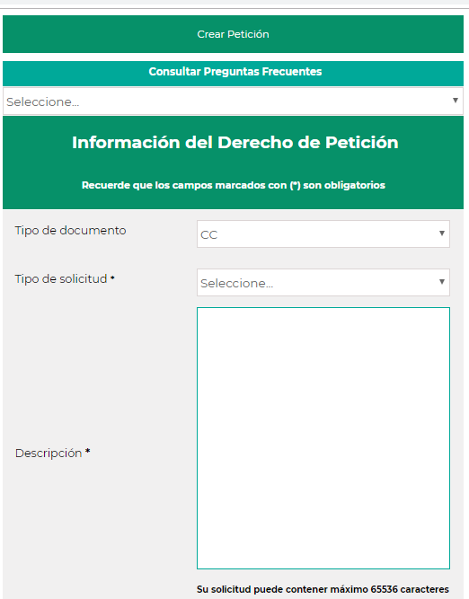
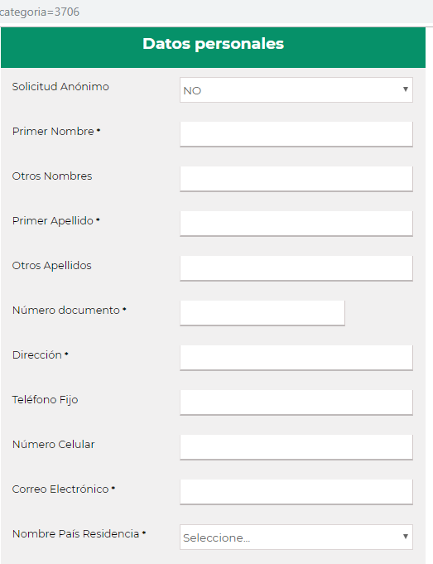

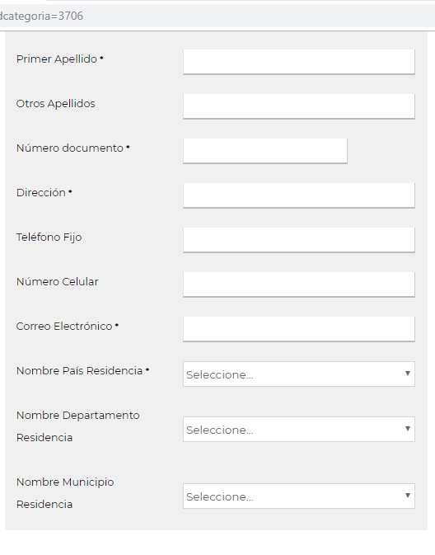
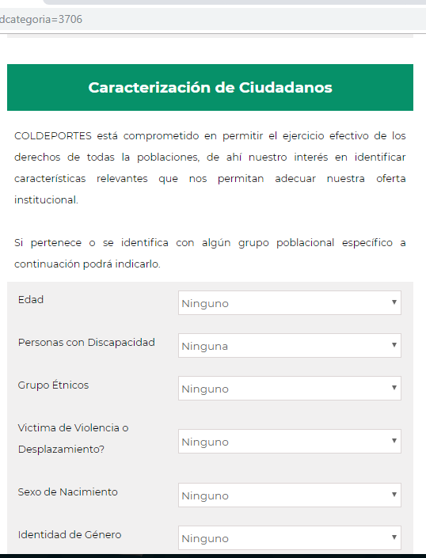

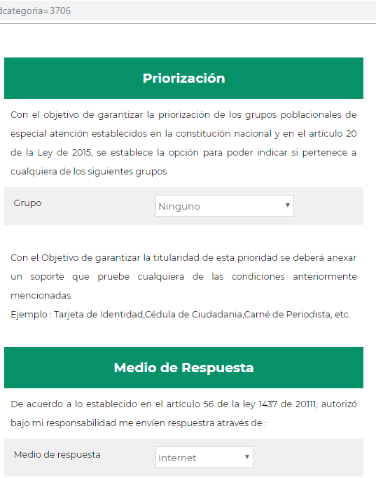
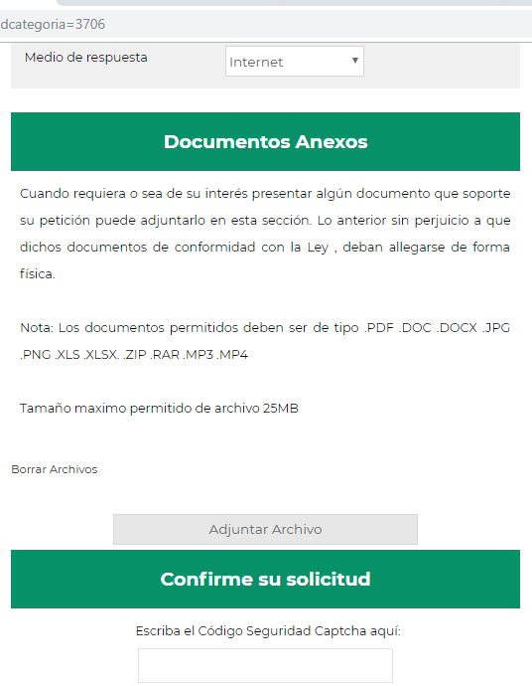
El formulario está disponible a través de la aplicación móvil Coldeportes te Responde a través de la tiende de googleplay y istore.

